Micro-système : regroupement des mots par grappes lexicales

Comme les regroupements de corrélés (au moins tels que je les entends) n’ont pas encore été pratiqués en dictionnairique, c’est sur eux que je ferai porter mon propos et que j’exemplifierai.
Exemple de regroupements des mots par grappes, dans un même cadre de référence : je roule vers la mer sur une route de Normandie ; c’est le premier août, le trafic est intense. L’environnement m’amène à penser aux moyens de transport, aux voies de communication, aux systèmes de signalisation routière, bref, à tout ce qu’une appellation comme « transport des hommes et des marchandises » peut recouvrir.
Si je focalise mon attention sur les moyens de transport et que je note en vrac les mots renvoyant aux différents types de véhicules rencontrés, je n’aurai pas de mal à en répertorier d’emblée une vingtaine. Et si je veux mettre un peu d’ordre dans cette première grappe lexicale, constituée autour de l’axe commun « véhicule », j’opposerai d’abord les mots qui désignent des « deux roues » (bicyclette/vélo, vélomoteur, moto, scooter …) à ceux que l’on veut regrouper sous le générique « quatre roues » - mais qui en ont parfois davantage (voiture/auto, autocar, autobus, camion, camionnette, poids lourd …). Pour raffiner mon classement, je serai amené à faire la différence entre les mots qui réfèrent à des véhicules prévus pour le transport des marchandises (camion, camionnette, poids lourd…) et ceux qui nomment des véhicules proposés au transport des personnes (« deux roues », voiture/auto, autocar/autobus…). Parmi ces derniers, j’aurai à catégoriser différemment ceux qui relèvent des transports en commun (autocar, autobus …) et ceux qui ressortissent aux transports dits individuels (« deux roues », voiture/auto). Il faudra aussi faire une place au vocabulaire des véhicules hybrides : au plan de la fonctionnalité (ainsi : « camping-car », qui désigne un véhicule à la fois de transport et d’habitation ; « tracteur », qui réfère à un engin de transport –par traction de remorques – et de culture – par traction de charrues, de herses, de rouleaux …) ; au plan de la structure (véhicule à « trois roues », comme side-car, triporteur, tricycle…).
Le moyen de traction de véhicule constituera un autre mode de classement incontournable. En effet, n’ont été inventoriés jusqu’ici que les appellations des véhicules à moteur. Restent donc, celles des véhicules à traction animale (carriole, charrette, tombereau …) et des véhicules à traction humaine (charrette encore, mais aussi brouette et même … poussette, landau, chaise roulante…). Il y aura également lieu de faire un sort aux mots qui renvoient à des types de véhicules du même genre, mais sortis de l’usage ordinaire (comme cabriolet, calèche, carrosse, fiacre, diligence… pour ce qui concerne les voitures à cheval de jadis.
Dans une perspective plus générale d’intégration du vocabulaire relatif à tous les moyens de transport, il faudrait évidemment adjoindre à cette grappe en gestation les nombreux mots qui rendent compte des moyens de transport par air et par eau.

TABLEAU RECAPITULATIF
DES MICRO-SYSTEMES (INACHEVES)
FORMANT LA GRAPPE LEXICALE
DES « MOYENS DE TRANSPORT PAR TERRE »

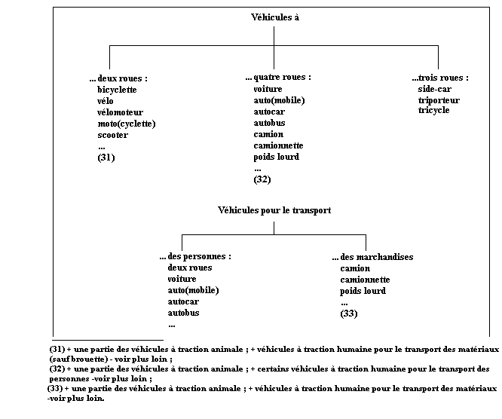

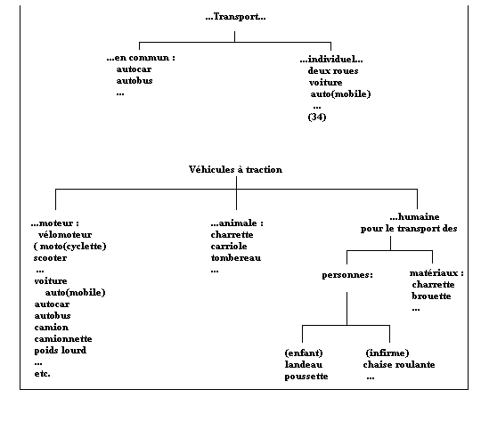

TABLEAU DES MICRO-SYSTEMES (INACHEVES)
FORMANT LA GRAPPE LEXICALE
DES « DEPLACEMENTS – EN VEHICULES A MOTEUR »
(Générique commun : se déplacer – en véhicule à moteur)

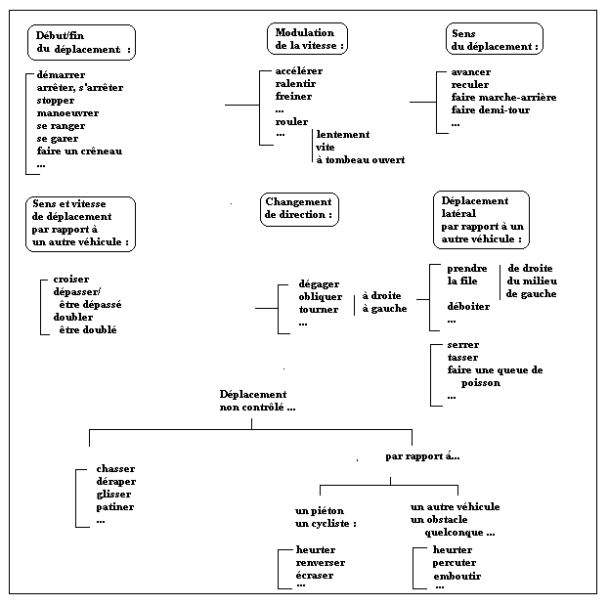

Si maintenant j’observe les différentes manières de se déplacer des véhicules, ce ne sont plus des substantifs, mais des verbes que je mobiliserai – toute une grappe de verbes et de locutions verbales, organisable en grappillons, autour de paramètres liés aux diverses catégories de déplacements (début, fin, sens, vitesse…).

